**Front End I**

**Clase 2: Uso de herramientas**

**Florencia Alderete**

**Práctica integradora**

**Objetivos**

Descubrir las herramientas utilizadas por los diseñadores con los que interactuaremos, quienes serán los que nos proveerán los bocetos a utilizar.

1. Crear un wireframe

Tomando como base el benchmark de e-commerce realizado con el docente, donde pudiste identificar las principales partes del diseño, te proponemos crear tu wireframe en papel donde puedas plasmar lo principal de la información recopilada.

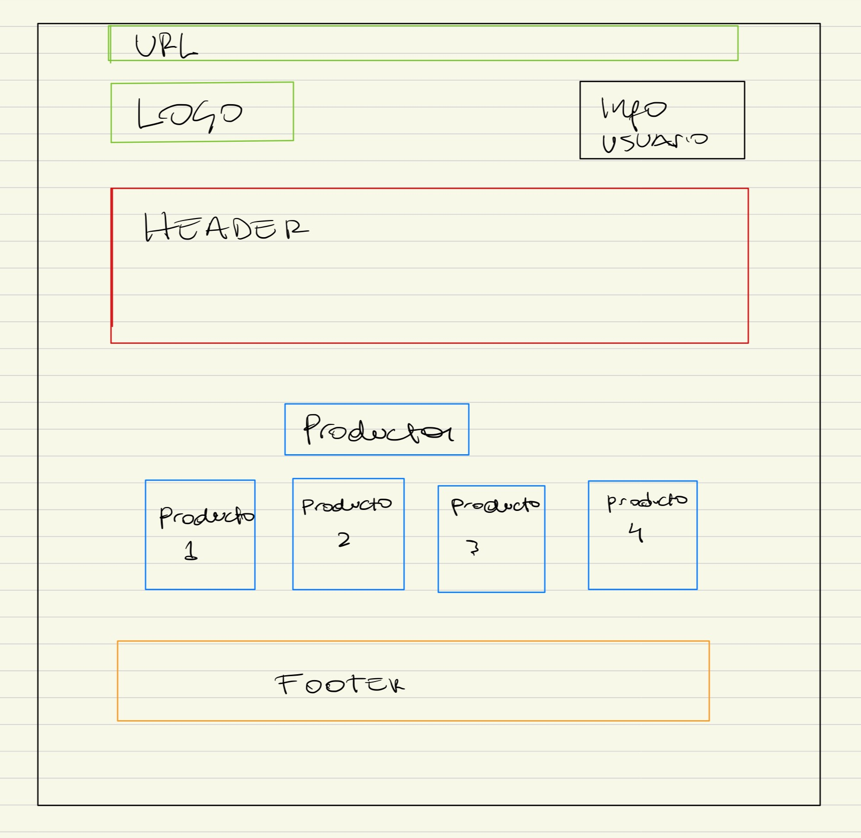

2 – Ordenar un proyecto

El siguiente archivo zip contiene 3 archivos: un archivo HTML, un archivo CSS y una imagen (svg). Crear una carpeta general que será la raíz del proyecto, donde habrá subcarpetas para ordenar cada uno de los archivos antes mencionados. Recordá que quizás —y en general encontrarán esta estructura— uno de ellos no necesita estar dentro de una subcarpeta y puede permanecer directo en la raíz.

Proyecto raíz:

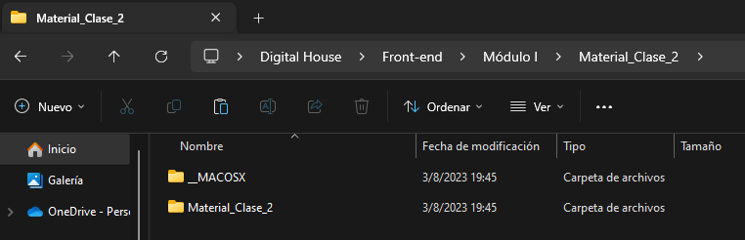

Ordenar proyecto:

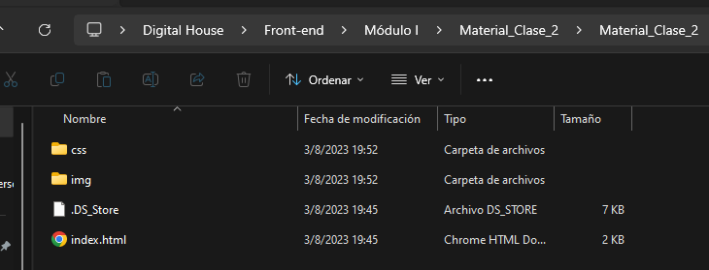

En este esquema:

La carpeta "Digital House" es la carpeta raíz del proyecto. Este es el nivel más alto en la jerarquía del proyecto.

Dentro de la carpeta raíz y sub-carpetas, tenemos el archivo "index.html". Este es el archivo HTML principal del sitio web.

También dentro de la carpeta raíz, se encuentra la carpeta "css" donde se guarda el archivo CSS "estilo.css".

Por último, tenemos la carpeta "img" donde se guarda el archivo de imagen SVG.